
Documento de Especificação de Projeto Integrador
Prontuário-Pro
Versão 1.7 · 6º Período – Fase 02

Sumário
PARTE 00 · HISTÓRICO DE VERSÃO DO PROJETO 4
PARTE 01 · IDENTIFICAÇÃO DO PRODUTO, EQUIPE E REPOSITÓRIO 5
1 IDENTIFICAÇÃO DO PRODUTO 5
2 DESCRIÇÃO GERAL DO PRODUTO 5
2.1 Resumo do Negócio 5
2.2 Problemas Identificados 5
3 EQUIPE DO PROJETO 6
4 REPOSITÓRIOS E ARTEFATOS DO PROJETO 6
PARTE 02 · PLANEJAMENTO DO SEMESTRE 8
5 SITUAÇÃO ATUAL DO PROJETO 8
6 OBJETIVOS DO SEMESTRE 8
7 CRONOGRAMA DO SEMESTRE 9
PARTE 03 · ENTENDIMENTO DO PÚBLICO, DO NEGÓCIO E LEVANTAMENTO INICIAL DE REQUISITOS 10
8 PÚBLICO-ALVO DO PRODUTO 10
9 CONTEXTO DE NEGÓCIO 10
10 SOLUÇÕES EXISTENTES 11
11 PESQUISA COM USUÁRIOS 11
12 RESULTADOS DE PESQUISA COM USUÁRIO 12
13 REGRAS DE NEGÓCIO 12
14 REQUISITOS FUNCIONAIS 14
15 REQUISITOS NÃO FUNCIONAIS 15
PARTE 04 · DESIGN, MODELAGEM, DADOS E SOLUÇÃO TECNOLÓGICA 17
16 DESIGN DA SOLUÇÃO E EXPERIÊNCIA DO USUÁRIO 17
16.1 Fluxo de Navegação 17
16.2 Protótipos do Sistema 17
17 GESTÃO DO PROJETO DE MODELAGEM DO SISTEMA 17
17.1 Organização do Projeto (Abordagem Ágil) 17
17.2 Modelagem e Diagramas do Sistema 17
18 DADOS E MODELAGEM DA INFORMAÇÃO 21
18.1 Modelo de Dados 21
18.2 Estrutura e Manipulação de Dados 21
18.3 Estrutura das Tabelas 22
19 SOLUÇÃO TECNOLÓGICA E EXPERIMENTAÇÃO TÉCNICA INICIAL 23
19.1 Escolhas Tecnológicas 23
19.2 Experimentação Técnica e Primeiros Testes 23
PARTE 05 · ARQUITETURA, TECNOLOGIA E IMPLEMENTAÇÃO EVOLUTIVA DO SISTEMA 24
20 ARQUITETURA GERAL DO SISTEMA 24
21 TECNOLOGIAS E FERRAMENTAS DO PROJETO 26
22 IMPLEMENTAÇÃO POR CAMADAS DO SISTEMA 27
22.1 Frontend 27
22.2 Backend 28
22.3 Integração 30
23 ORGANIZAÇÃO DO CÓDIGO E REPOSITÓRIO 32
PARTE 06 · QUALIDADE, SEGURANÇA, AVALIAÇÃO E EXTENSÕES DO PROJETO 33
24 QUALIDADE DO SOFTWARE E TESTES 33
25 SEGURANÇA DA INFORMAÇÃO 33
26 EXTENSÕES E TECNOLOGIAS COMPLEMENTARES 33
27 AVALIAÇÃO GERAL DO PROJETO INTEGRADOR 33

PARTE 00 · HISTÓRICO DE VERSÃO DO PROJETO
Versão | Período | Fase | Data | Descrição
1.0 | 1º | 01 | 08/03/2024 | Criação inicial do documento do projeto, definição do nome do produto, descrição geral, identificação da equipe e planejamento do semestre.
1.1 | 1º | 02 | 19/04/2024 | Ajustes na descrição do produto, inclusão dos objetivos do semestre, revisão do planejamento e primeiros refinamentos a partir do feedback recebido.
1.2 | 5º | 01 | 08/03/2026 | Atualização do documento para a Fase 01 do 5º período. Inclusão da arquitetura do sistema, definição das tecnologias e revisão de requisitos, dados e diagramas.
1.3 | 5º | 02 | 19/04/2026 | Implementação do MVP e refinamento técnico. Atualização na modelagem do sistema, incluindo diagramas e arquitetura principal. Desenvolvimento das funcionalidades core (Prontuário e Agenda), integração do Frontend com Backend via API REST, aplicação de segurança com JWT e evolução da modelagem de dados para suporte a QR Code e conformidade com a LGPD.
1.4 | 5º | 03 | 14/05/2026 | Consolidação final do documento para apresentação à banca avaliadora, incluindo ajustes baseados nos feedbacks da Fase 02, refinamento da arquitetura, atualização dos diagramas, roadmap evolutivo e validação dos repositórios e artefatos do sistema.
1.5 | 6º | 01 | 06/09/2026 | Atualização do projeto para a Fase 01 do 6º período, com foco na implementação e documentação do backend, consolidação das regras de negócio e persistência dos dados. Revisão da arquitetura geral, modelagem de dados, requisitos funcionais e tecnologias utilizadas, visando garantir coerência entre a documentação e o estado atual do sistema. Também foram realizados ajustes decorrentes dos feedbacks obtidos na avaliação do período anterior.
1.6 | 6º | 01 | 07/09/2026 | Revisão final da documentação da Fase 01, com correções de consistência entre requisitos, regras de negócio, modelagem de dados, arquitetura e implementação do backend.
1.7 | 6º | 02 | 18/10/2026 | Atualização para a Fase 02 do 6º período, com foco na integração entre frontend e backend. Atualização das seções 20 (arquitetura com novo diagrama de integração), 21 (tecnologias efetivamente utilizadas), 22.1 (funcionalidades integradas por tela), 22.2 (endpoints REST, RPCs, triggers e regras de negócio implementadas) e 22.3 (comunicação entre camadas: JWT, PostgREST, RPC, Storage e Realtime). Substituição dos diagramas que ainda representavam um servidor Node/Express pelos diagramas da arquitetura real (Supabase). Implementação da RN-009 (bloqueio de conflito de horário) e da notificação ao médico em solicitações de consulta (migration 018). Publicação do sistema em produção na Vercel (https://prontuario-pro-pi.vercel.app). Revisão dos status de requisitos (RF-005 concluído; RF-007, RF-008 e RF-009 reclassificados conforme o código), inclusão do RF-015 e da RN-015 (direitos do titular — LGPD) e atualização do andamento do semestre (Parte 02).

PARTE 01 · IDENTIFICAÇÃO DO PRODUTO, EQUIPE E REPOSITÓRIO

1 IDENTIFICAÇÃO DO PRODUTO
Criação obrigatória: 1º Período – Fase 01
Atualização: sempre que necessário
Nome do Produto: Prontuário-Pro
Descrição do Produto: O Prontuário-Pro é uma plataforma web voltada à organização e ao acompanhamento de informações clínicas, integrando pacientes e profissionais de saúde em um ambiente digital único. O sistema reúne funcionalidades de autenticação, cadastro e acompanhamento de pacientes, preenchimento e envio de anamnese, prontuário eletrônico, gerenciamento de consultas, prescrição digital e acesso ao histórico clínico.
A solução busca facilitar a comunicação das informações necessárias ao atendimento, permitindo que o paciente participe de etapas anteriores e posteriores à consulta, enquanto o profissional de saúde utiliza os dados disponibilizados para acompanhar o atendimento e manter os registros clínicos organizados.
O sistema é direcionado inicialmente a consultórios e clínicas de pequeno e médio porte, priorizando simplicidade de uso, centralização das informações, segurança dos dados e redução de processos manuais.

2 DESCRIÇÃO GERAL DO PRODUTO
Criação obrigatória: 1º Período – Fase 01
Atualização: refinada e aprofundada nos períodos seguintes

2.1 Resumo do Negócio
O Prontuário-Pro foi concebido para auxiliar na digitalização e organização do fluxo de atendimento em consultórios e clínicas médicas de pequeno e médio porte. A plataforma busca centralizar informações que normalmente ficam distribuídas entre diferentes meios, como fichas físicas, sistemas independentes, documentos e processos de comunicação realizados manualmente.
A solução possui ambientes de utilização adequados aos diferentes perfis envolvidos no atendimento. O paciente pode acessar o sistema, consultar suas informações, preencher dados clínicos solicitados e acompanhar informações relacionadas ao atendimento. O profissional de saúde possui acesso às funcionalidades necessárias para visualizar dados enviados pelo paciente, acompanhar seu histórico, registrar informações clínicas, utilizar o prontuário eletrônico e emitir prescrições digitais.
A plataforma também contempla funcionalidades relacionadas à agenda e à organização dos atendimentos, contribuindo para reduzir retrabalho, melhorar o fluxo de informações e facilitar o acompanhamento clínico.
O modelo do Prontuário-Pro prioriza a integração entre as etapas do atendimento e a centralização segura das informações, mantendo separação de acesso conforme o perfil de usuário. A evolução do sistema ocorre de forma incremental, permitindo que novas funcionalidades e mecanismos de segurança sejam incorporados ao longo dos próximos períodos do Projeto Integrador.

2.2 Problemas Identificados
O Prontuário-Pro parte da identificação de dificuldades relacionadas à fragmentação das informações utilizadas durante o atendimento médico. Em pequenos consultórios e clínicas, dados do paciente, histórico clínico, anamnese, prescrições e informações de consultas podem estar armazenados em diferentes meios ou depender de processos manuais.
Item | Descrição
O problema de | Fragmentação e dificuldade de acesso organizado às informações clínicas necessárias ao atendimento.
Afeta | Pacientes, médicos, profissionais responsáveis pelo atendimento e equipes administrativas de consultórios e clínicas.
Cujo impacto é | Retrabalho, demora na obtenção de informações, dificuldade de acompanhamento do histórico do paciente, dependência de processos manuais e possibilidade de inconsistências entre diferentes registros.
Benefícios de uma solução seriam | Centralização das informações clínicas, maior agilidade no fluxo de atendimento, participação do paciente no fornecimento de informações relevantes, melhor organização do histórico clínico e acesso controlado às funcionalidades de acordo com o perfil do usuário.

Essa fragmentação pode gerar retrabalho, dificuldade de acesso às informações relevantes, falhas de comunicação entre paciente e profissional de saúde e maior tempo gasto na preparação e realização dos atendimentos.

3 EQUIPE DO PROJETO
Criação obrigatória: 1º Período – Fase 01
Atualização: sempre que houver mudanças na equipe
Matrícula | Nome Completo | Função no Projeto
2411708 | Gabriel Botelho De Siqueira | Front End
2412043 | Victor Augusto de Sousa Silva | Back End
2410208 | João Gabriel Serra
2411299 | Jennifer Costa Silva | Product Owner
 | Luan Cardoso De Jesus | Scrum Master
13031 | William Pereira Dos Santos Junior | Orientador Principal
4318 |  | Orientador Secundário

4 REPOSITÓRIOS E ARTEFATOS DO PROJETO
Criação obrigatória: Repositório de Código: a partir do 2º Período – Fase 02 · Repositório de Protótipo: a partir do 2º Período – Fase 01 · Repositório de Aplicações Executáveis: a partir do 5º Período – Fase 02
Atualização: contínua
Tipo de Artefato | Link | Descrição
Repositório de Código | https://github.com/GabrielBotelhoeng/Prontuario_Pro | Código do frontend (src/), migrations do banco e regras de backend (supabase/migrations/) e testes automatizados.
Repositório do Protótipo (Figma) | https://bit.ly/4d7XR1m | Protótipos e fluxos de navegação do sistema.
Aplicação Executável / Deploy | https://prontuario-pro-pi.vercel.app | Versão de produção hospedada na Vercel, com deploy automático a cada atualização da branch main e conectada ao backend Supabase.
Documentação técnica | https://github.com/GabrielBotelhoeng/Prontuario_Pro/tree/main/supabase/migrations | Este Documento de Especificação e as 18 migrations SQL comentadas, que documentam tabelas, políticas RLS, funções e triggers.

PARTE 02 · PLANEJAMENTO DO SEMESTRE

5 SITUAÇÃO ATUAL DO PROJETO
Criação obrigatória: 1º ao 8º Período – Fase 01
Atualização: Fase 02 do 6º período (andamento)
O Prontuário-Pro iniciou o 6º período após uma etapa de evolução significativa da solução. Durante o 5º período, foram consolidadas a arquitetura geral do sistema, as principais tecnologias do projeto e a implementação das interfaces utilizadas pelos diferentes perfis de usuário.
Na Fase 01 do 6º período, o foco foi o aprofundamento do backend: revisão das regras de negócio, dos serviços responsáveis pelas funcionalidades, do acesso e da persistência dos dados e da correspondência entre a implementação técnica e os requisitos documentados.
Situação na Fase 02. O sistema encontra-se com frontend e backend integrados de ponta a ponta. Todas as telas do médico e do paciente — com exceção do Painel de IA, que ainda utiliza dados simulados — leem e gravam dados reais no PostgreSQL por meio do Supabase, com autenticação por JWT, autorização por Row Level Security, armazenamento de arquivos no Storage e notificações em tempo real pelo Realtime. Nesta fase foram concluídos:
- integração completa dos fluxos de agenda, anamnese, prontuário, prescrição digital, documentos/exames e notificações;
- validação pública de receitas por QR Code (rota /validar/:id e RPC validar_prescricao);
- login por CRM ou CPF protegido contra enumeração de usuários (RPC login_lookup);
- módulo de privacidade (LGPD): trilha de auditoria de acessos, consentimentos e solicitação de encerramento de conta;
- regra de conflito de horário (RN-009) aplicada no banco e notificação ao médico quando o paciente solicita consulta (migration 018);
- verificação técnica: compilação de tipos sem erros, lint sem erros, build de produção e 40 testes automatizados aprovados;
- publicação do sistema integrado em produção na Vercel (https://prontuario-pro-pi.vercel.app), com deploy automático a partir do GitHub.
Permanecem pendentes para os próximos períodos: envio eletrônico da prescrição (RF-007), administração de perfis de funcionários (RF-008), integração do painel de IA com um serviço real (RF-009), e relatório de contas médicas (RF-003).

6 OBJETIVOS DO SEMESTRE
Criação obrigatória: 1º ao 8º Período – Fase 01
Atualização: andamento registrado na Fase 02
Durante o 6º período, o objetivo principal da equipe é consolidar o núcleo funcional do Prontuário-Pro, aprofundando a implementação do backend, das regras de negócio, da persistência dos dados e da integração entre as camadas. A tabela abaixo registra o andamento de cada objetivo ao final da Fase 02.
Objetivo | Descrição | Andamento
Consolidação do Backend | Revisar e estruturar os serviços responsáveis pelo processamento das principais funcionalidades, garantindo organização do código e separação de responsabilidades. | Concluído — 18 migrations versionadas, 19 funções PL/pgSQL e políticas RLS em todas as tabelas.
Revisão das Regras de Negócio | Ampliar e atualizar as regras de negócio para que representem os fluxos existentes no sistema. | Concluído — RN-001 a RN-015 rastreadas até o código (seção 22.2); RN-009 implementada na Fase 02.
Persistência e Integridade dos Dados | Revisar o modelo de dados e garantir armazenamento e recuperação consistentes. | Concluído — chaves estrangeiras, restrições CHECK/UNIQUE, índices e triggers de integridade.
Alinhamento entre Documentação e Implementação | Atualizar requisitos, regras, arquitetura e modelagem para refletir o que foi desenvolvido. | Concluído — diagramas refeitos com base no código; status dos requisitos revisados.
Integração entre Camadas | Evoluir a comunicação entre frontend, backend e banco de dados, consolidando a integração na Fase 02. | Concluído — comunicação via HTTPS/JSON com JWT, RPCs, Storage e WebSocket (seção 22.3).
Organização Técnica do Projeto | Aprimorar a estrutura do código, documentação técnica e repositórios. | Concluído — código organizado por camadas e testado; aplicação publicada na Vercel com deploy contínuo.

7 CRONOGRAMA DO SEMESTRE
Criação obrigatória: 1º ao 8º Período – Fase 01
Atualização: andamento atualizado na Fase 02
Semana | Atividade | Status
1 – 2 | Revisão dos feedbacks do 5º período e alinhamento entre documento e sistema implementado. | Concluído
3 – 4 | Revisão das regras de negócio, requisitos funcionais e modelo de dados. | Concluído
5 – 6 | Estruturação e consolidação dos serviços do backend e acesso aos dados. | Concluído
7 – 8 | Implementação e validação das funcionalidades principais do backend. | Concluído
9 – 10 | Revisão da integração entre backend e persistência de dados e preparação da documentação da Fase 01. | Concluído
11 – 12 | Integração e refinamento da comunicação entre frontend e backend. | Concluído
13 – 14 | Testes dos fluxos integrados, correção de inconsistências e atualização da arquitetura. | Concluído
15 – 16 | Consolidação da Fase 02, revisão final da documentação e apresentação da evolução do semestre. | Em andamento

PARTE 03 · ENTENDIMENTO DO PÚBLICO, DO NEGÓCIO E LEVANTAMENTO INICIAL DE REQUISITOS

8 PÚBLICO-ALVO DO PRODUTO
Criação obrigatória: 1º Período – Fase 01
Atualização: todos os períodos seguintes
O Prontuário-Pro foi desenvolvido para atender os seguintes perfis de usuário em clínicas de pequeno e médio porte:
- Pacientes: usuários que acompanham o próprio histórico clínico pela plataforma. Consultam prontuário, anamneses, prescrições e exames, solicitam agendamento com os especialistas disponíveis e recebem notificações sobre suas consultas, sem depender de contato telefônico com a clínica.
- Médicos e Profissionais de Saúde: usuários que precisam centralizar o histórico clínico dos pacientes para tomadas de decisão rápidas e seguras. Buscam eliminar o uso de papel e garantir que suas prescrições digitais tenham validade jurídica e rastreabilidade, utilizando ferramentas como o QR Code para evitar erros de dispensação em farmácias.
- Secretários e Recepcionistas: profissionais responsáveis pela linha de frente da clínica. Sua principal necessidade é uma agenda inteligente que evite a sobreposição de horários e facilite a remarcação rápida, reduzindo o impacto de cancelamentos de última hora no fluxo de caixa da clínica.
- Administradores de Clínicas: gestores que buscam conformidade com normas legais, como a LGPD, e proteção contra a perda de dados. Precisam de uma visão clara da produtividade da clínica e ferramentas que garantam que as informações sensíveis dos pacientes estejam protegidas por criptografia e backups automatizados.
Na implementação atual, o sistema opera com dois perfis de acesso — paciente e médico —, definidos no campo tipo da tabela profiles e aplicados tanto nas rotas protegidas do frontend quanto nas políticas de Row Level Security do banco de dados. As necessidades de recepção e de administração da clínica estão previstas como evolução da solução nos períodos seguintes.

9 CONTEXTO DE NEGÓCIO
Criação obrigatória: 1º Período – Fase 01
Atualização: 2º e 3º Período
O Prontuário-Pro insere-se no setor de saúde suplementar, focando especificamente na digitalização e otimização de clínicas de pequeno e médio porte. O cenário de atuação é caracterizado por um fluxo intenso de dados sensíveis que, atualmente, muitas vezes são geridos de forma fragmentada (papéis, planilhas isoladas ou softwares legados sem integração).
Neste contexto, o sistema atua em três pilares fundamentais:
- Eficiência Operacional e Redução de Custos: em clínicas menores, o retrabalho causado por agendas mal geridas ou prontuários ilegíveis gera perda direta de receita. A solução automatiza o fluxo entre a recepção e o consultório, garantindo que o médico receba o paciente com o histórico já disponível e atualizado em tempo real.
- Segurança Jurídica e Conformidade: o setor de saúde é rigorosamente regulado pela LGPD (Lei Geral de Proteção de Dados). O contexto de negócio exige que o trânsito de informações entre médico e paciente (como a prescrição digital) seja rastreável e inviolável. O uso de criptografia e logs de auditoria no sistema transforma a conformidade legal em um diferencial competitivo para a clínica.
- Inteligência na Tomada de Decisão: o diferencial estratégico do negócio reside na transformação de dados brutos em apoio clínico. Ao centralizar os dados, o sistema permite que o gestor identifique padrões de atendimento e que o médico receba suporte de módulos de IA para decisões mais precisas, elevando o padrão de cuidado ao paciente.
O Prontuário-Pro, portanto, não é apenas uma ferramenta de registro, mas um hub centralizador que busca reduzir o erro humano e acelerar o ciclo de atendimento, desde o agendamento até a saída da prescrição autenticada.

10 SOLUÇÕES EXISTENTES
Criação obrigatória: 2º Período – Fase 01
Atualização: contínua
O mercado brasileiro de gestão clínica conta com soluções consolidadas. Três delas foram analisadas como referência para posicionar o Prontuário-Pro:
Solução | Prontuário e anamnese | Agenda | Portal do paciente e prescrição
iClinic | Prontuário em nuvem com modelos personalizáveis por especialidade e anexo de exames. | Agenda integrada ao prontuário, com agendamento online e lembretes por WhatsApp, SMS e e-mail. | Prescrição eletrônica própria (iClinicRx) com assinatura digital e envio ao paciente.
Feegow Clinic | Prontuário Eletrônico do Paciente com anamneses e evoluções personalizáveis por especialidade. | Agenda multiprofissional e multiunidades, com confirmação automática e fila de espera. | Portal do paciente com acesso a documentos, exames e agendamentos; prescrição via integração com a Memed.
Amplimed | Prontuário por especialidade com linha do tempo do paciente e questionários personalizados. | Agenda online integrada aos demais módulos, com agendamento pelo próprio paciente. | Portal AmpliSaúde para histórico, exames e receitas; prescrição digital integrada.
Prontuário-Pro | Anamnese estruturada vinculada ao paciente e à consulta, com prescrições e documentos reunidos por paciente. | Agenda com atualização em tempo real, solicitação de agendamento pelo paciente e bloqueio de conflito de horário. | Área do paciente para prontuário, receitas e exames; prescrição digital com QR Code de validação pública.

As três soluções são plataformas comerciais amplas, que incluem faturamento TISS, telemedicina e gestão financeira — escopo muito superior ao de um projeto acadêmico. O posicionamento do Prontuário-Pro é distinto: concentra-se no núcleo clínico do atendimento e na participação direta do paciente, com uma interface reduzida a poucas interações (RNF-002) e controle de acesso aplicado na própria camada de dados.
Cabe registrar que as funcionalidades comparadas foram levantadas a partir da documentação pública dos fornecedores, não de uso direto das ferramentas.

11 PESQUISA COM USUÁRIOS
Criação obrigatória: 2º Período – Fase 02
Atualização: contínua
- Entrevistas Qualitativas: realizadas com dois médicos e um secretário para identificar gargalos no uso de prontuários de papel.
- Questionário Quantitativo: aplicado via Google Forms a profissionais da área para validar a aceitação de uma interface focada em “máximo 3 cliques” (RNF-002). Até o momento o formulário registrou uma única resposta, o que não permite tratamento estatístico; a coleta segue aberta e os resultados quantitativos serão consolidados quando a amostra for suficiente.

12 RESULTADOS DE PESQUISA COM USUÁRIO
Criação obrigatória: 2º Período – Fase 02
Atualização: contínua
- Gargalo identificado: nas entrevistas qualitativas, os conflitos de agenda foram apontados como a principal fonte de retrabalho e de estresse na rotina da clínica.
- Impacto no projeto: isso levou à criação do RF-006 (Gerenciar Agenda) e da RN-009, cuja validação passou a ser feita pelo backend na Fase 02 do 6º período (trigger verificar_conflito_consulta).
- Segurança: médicos demonstraram resistência à prescrição digital sem validade jurídica, resultando na inclusão de suporte à certificação ICP-Brasil (RF-004) como evolução e na validação pública da receita por QR Code (RF-005).

13 REGRAS DE NEGÓCIO
Criação obrigatória: 1º Período – Fase 02
Atualização: contínua
As regras de negócio do Prontuário-Pro definem as condições, restrições e comportamentos que devem ser respeitados durante a utilização do sistema. Elas foram revisadas para representar de forma fiel os fluxos atualmente existentes entre pacientes, profissionais de saúde e demais usuários da plataforma.
ID | Descrição | Requisitos Relacionados
RN-001 | Todo usuário deverá possuir cadastro válido para acessar funcionalidades restritas do sistema. | RF-001
RN-002 | O acesso às funcionalidades deverá respeitar o perfil do usuário autenticado. | RF-001, RF-008
RN-003 | O paciente deverá estar cadastrado no sistema antes que informações clínicas possam ser vinculadas ao seu prontuário. | RF-002
RN-004 | A anamnese deverá estar vinculada a um paciente identificado no sistema. | RF-002, RF-010
RN-005 | As informações preenchidas na anamnese deverão permanecer associadas ao atendimento e poderão ser consultadas pelo paciente e pelo profissional autorizado. | RF-002, RF-010
RN-006 | Somente profissionais de saúde com permissão adequada poderão registrar ou alterar informações clínicas do prontuário relacionadas ao atendimento. | RF-002, RF-008
RN-007 | Toda prescrição digital deverá estar vinculada a um paciente e ao respectivo registro clínico ou atendimento. | RF-004
RN-008 | Apenas usuários com perfil profissional autorizado poderão emitir prescrições digitais. | RF-004, RF-008
RN-009 | O sistema não deverá permitir o agendamento de duas consultas para o mesmo profissional no mesmo horário. | RF-006, RF-011
RN-010 | Toda consulta deverá estar associada a um paciente e a um profissional de saúde cadastrados no sistema. | RF-006
RN-011 | Informações clínicas e pessoais deverão ser acessadas apenas por usuários devidamente autenticados e autorizados conforme seu perfil. | RF-001, RF-002, RF-008
RN-012 | Alterações e acessos relevantes a informações clínicas deverão preservar a rastreabilidade dos registros, por meio da trilha de auditoria do sistema. | RF-002, RF-015
RN-013 | Caso uma prescrição possua QR Code, o código deverá estar vinculado exclusivamente à prescrição correspondente. | RF-005
RN-014 | O envio eletrônico de prescrições deverá ocorrer somente para os dados de contato cadastrados ou informados de forma válida no sistema. | RF-007, RF-013
RN-015 | O titular dos dados poderá consultar quem acessou suas informações, gerenciar seus consentimentos e solicitar o encerramento da conta; os registros clínicos são preservados pelo prazo legal de guarda do prontuário (Resolução CFM 1.821/2007). | RF-015

Detalhamento das principais regras
RN-001 – Cadastro e autenticação. O sistema deverá impedir o acesso às áreas restritas quando o usuário não possuir credenciais válidas. A autenticação é realizada pelo Supabase Auth (JWT) e validada em cada requisição.
RN-002 – Controle por perfil. As funcionalidades disponíveis são determinadas pelo perfil autenticado (médico ou paciente), evitando que usuários acessem operações incompatíveis com sua função. O controle ocorre em duas camadas: rotas protegidas no frontend e políticas de Row Level Security no banco de dados.
RN-004 e RN-005 – Anamnese. A anamnese constitui parte do fluxo de atendimento e deverá permanecer vinculada ao paciente correspondente. Atualmente o registro é realizado pelo profissional durante o atendimento e fica disponível para consulta do paciente em seu prontuário.
RN-006 – Registros clínicos. Informações clínicas produzidas durante o atendimento deverão ser manipuladas apenas por profissionais autorizados, garantindo maior segurança e integridade dos registros.
RN-007 e RN-008 – Prescrição digital. Toda prescrição deverá possuir vínculo com o paciente atendido e somente poderá ser emitida por usuário com perfil adequado para essa operação. Prescrições em rascunho não são disponibilizadas ao paciente.
RN-009 – Conflito de agenda. Antes de confirmar um agendamento, o sistema verifica a disponibilidade do profissional. A regra é aplicada no banco de dados pelo trigger verificar_conflito_consulta (migration 018): qualquer consulta não cancelada do mesmo médico com início a menos de 30 minutos de outra é recusada com a mensagem “Horário indisponível”, exibida ao usuário pelo frontend. Por estar no banco, a regra vale tanto para o agendamento feito pelo médico quanto para a solicitação feita pelo paciente.
RN-011 – Proteção das informações. O acesso aos dados clínicos deverá respeitar autenticação, autorização e perfil de usuário, contribuindo para a proteção das informações pessoais e sensíveis armazenadas no sistema.
RN-012 e RN-015 – Rastreabilidade e direitos do titular. Acessos a prontuários, downloads e uploads de documentos são registrados na tabela audit_logs pela função log_audit_event. O paciente visualiza esses registros na tela “Meus Acessos”, registra ou revoga consentimentos e pode solicitar o encerramento da conta na tela “Privacidade”.

14 REQUISITOS FUNCIONAIS
Criação obrigatória: 1º Período – Fase 02
Atualização: contínua
ID | Descrição | Status | Prioridade | Detalhamento
RF-001 | Autenticação de Usuários | Concluído | MUST | Login por CRM (médico) ou CPF (paciente): a RPC login_lookup só devolve o e-mail quando a senha confere (proteção contra enumeração) e o Supabase Auth emite o JWT; permissões controladas por perfil.
RF-002 | Manter Prontuário Eletrônico | Concluído | MUST | Prontuário composto por anamneses, consultas, prescrições e documentos do paciente, persistidos no banco e consultados pelo médico vinculado e pelo próprio paciente.
RF-003 | Gerar Relatório de Contas Médicas | Em desenvolvimento | MUST | O Painel de Monitoramento já gera e exporta relatórios de consultas em CSV a partir de dados reais; o relatório financeiro de contas médicas ainda não foi implementado.
RF-004 | Emitir Prescrição Digital | Concluído | MUST | Prescrição vinculada ao paciente e à consulta, com tipos de receita e itens de medicamento persistidos no banco; assinatura com certificado ICP-Brasil prevista como evolução.
RF-005 | Gerar QR Code para Prescrição | Concluído | COULD | Cada receita finalizada exibe um QR Code que aponta para a rota pública /validar/:id; a RPC validar_prescricao confirma a autenticidade sem expor dados sensíveis do paciente.
RF-006 | Gerenciar Agenda de Consultas | Concluído | MUST | Agenda persistida no banco, com listagem por médico e por paciente, mudança de status e notificação em tempo real; conflito de horário bloqueado pelo backend (RN-009).
RF-007 | Enviar Prescrição por Meio Eletrônico | Planejado | COULD | Não implementado nesta fase. O paciente recebe a receita pela própria plataforma (notificação em tempo real e tela de receitas); o envio por e-mail/SMS está previsto para o 7º período.
RF-008 | Gerenciar Perfis de Funcionários | Planejado | COULD | Os perfis médico e paciente já são aplicados por RLS e rotas protegidas; a interface de administração de funcionários (recepção e administrador) está prevista para o 7º período.
RF-009 | Fornecer Apoio com IA | Em desenvolvimento | SHOULD | A interface do Painel de IA está construída, porém ainda opera com dados simulados no frontend; a integração com um serviço de IA (Edge Function do Supabase) não foi realizada.
RF-010 | Registrar Anamnese Clínica | Concluído | MUST | Formulário de anamnese com queixa principal, antecedentes, sinais vitais, hipótese diagnóstica e conduta, vinculado ao paciente e à consulta.
RF-011 | Agendar Consulta pelo Paciente | Concluído | SHOULD | O paciente consulta os especialistas disponíveis e solicita agendamento; o médico é notificado em tempo real e a solicitação respeita a RN-009.
RF-012 | Gerenciar Documentos e Exames | Concluído | SHOULD | Upload e download de exames em PDF ou imagem, com categoria e data do exame, armazenamento em bucket privado, acesso por URL assinada e notificação ao médico responsável.
RF-013 | Notificar Usuários em Tempo Real | Concluído | SHOULD | Notificações geradas por triggers a cada consulta agendada ou solicitada, mudança de status, receita finalizada e novo documento, entregues pelo Supabase Realtime.
RF-014 | Recuperar Senha de Acesso | Concluído | MUST | Fluxo de redefinição de senha por e-mail, com link temporário e atualização segura da credencial.
RF-015 | Garantir Direitos do Titular (LGPD) | Concluído | SHOULD | Trilha de auditoria de acessos, registro e revogação de consentimentos versionados e solicitação de encerramento de conta (migrations 013 a 015).

15 REQUISITOS NÃO FUNCIONAIS
Criação obrigatória: 1º Período – Fase 02
Atualização: contínua
ID | Descrição | Status | Prioridade | Detalhamento
RNF-001 | Segurança e Integridade de Dados | Concluído | MUST | Supabase Auth (JWT), Row Level Security em todas as tabelas, HTTPS, bucket privado com URL assinada, login sem enumeração de usuários, trilha de auditoria e backup automatizado do provedor; alinhado à LGPD.
RNF-002 | Usabilidade | Concluído | MUST | Interface intuitiva e responsiva; máximo de 3 interações para funções principais.
RNF-003 | Padrão Visual e Identidade | Concluído | COULD | Paleta neutra, tipografia padronizada e consistência visual clínica.
RNF-004 | Desempenho | Em desenvolvimento | SHOULD | Operações principais em até 3 segundos; carregamento sob demanda das páginas (code splitting), cache de consultas com TanStack Query e índices no banco. Medição formal prevista para o 7º período.
RNF-005 | Manutenibilidade | Concluído | MUST | Frontend modular em React 18 com TypeScript; regras e persistência versionadas em 18 migrations SQL; 40 testes automatizados com Vitest; lint e checagem de tipos sem erros.
RNF-006 | Escalabilidade | Concluído | COULD | Backend gerenciado (Supabase) preparado para múltiplos usuários simultâneos; API REST permite integração futura com outros clientes (ex.: mobile).

PARTE 04 · DESIGN, MODELAGEM, DADOS E SOLUÇÃO TECNOLÓGICA

16 DESIGN DA SOLUÇÃO E EXPERIÊNCIA DO USUÁRIO
Criação obrigatória: 2º Período – Fase 01
Atualização: 3º e 4º Período
- Fluxos de navegação claros entre autenticação, agenda, prontuário e prescrição digital.
- Protótipos em Figma já criados.
- Interface responsiva, organizada e intuitiva, seguindo RNF-002 e RNF-003.

16.1 Fluxo de Navegação
O caminho principal do usuário segue esta lógica:
- Autenticação: login por CRM (médico) ou CPF (paciente), com sessão mantida por JWT.
- Dashboard / Agenda: visualização das consultas do dia e das notificações em tempo real.
- Atendimento: seleção do paciente → acesso ao prontuário → registro da anamnese.
- Finalização: emissão de prescrição digital com QR Code de validação.

16.2 Protótipos do Sistema
Os protótipos de interface e os fluxos de navegação do sistema foram construídos no Figma e servem como referência visual para a implementação das telas.
▸ Protótipo no Figma — https://bit.ly/4d7XR1m

17 GESTÃO DO PROJETO DE MODELAGEM DO SISTEMA
Criação obrigatória: 2º Período – Fase 02
Atualização: contínua

17.1 Organização do Projeto (Abordagem Ágil)
O grupo utiliza uma adaptação do Scrum, com:
- Sprints quinzenais: focadas em entregas por camadas (ex.: Sprint 1 focada em CRUD de Pacientes).
- Kanban no GitHub: para acompanhamento de issues e distribuição de tarefas entre Frontend e Backend.

17.2 Modelagem e Diagramas do Sistema
Diagrama de Casos de Uso: define o escopo funcional do Prontuário-Pro, identificando as interações entre os atores externos e as funcionalidades internas do sistema. O modelo destaca a segregação de funções: enquanto a Recepcionista foca na organização logística (agendamentos e cadastros), o Médico detém o acesso às funcionalidades clínicas (prescrições e consultas). O Administrador possui privilégios elevados para a gestão da plataforma e dos utilizadores.
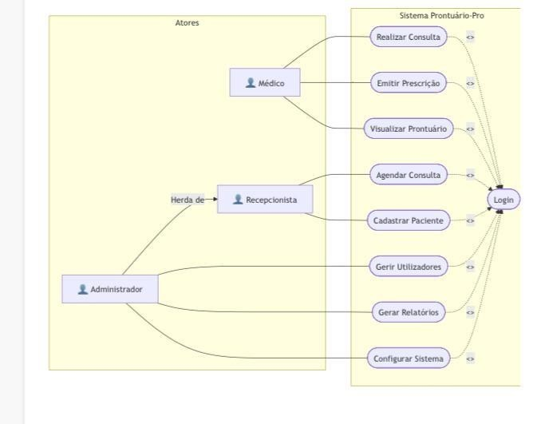
Figura 1 – Diagrama de Casos de Uso
O diagrama acima representa o escopo funcional previsto para a solução completa. Na implementação entregue, o controle de acesso está consolidado em dois perfis — paciente e médico —, conforme descrito na seção 8; os casos de uso atribuídos à Recepcionista e ao Administrador permanecem como evolução planejada (RF-008).
Modelo Entidade-Relacionamento (implementado): apresenta as tabelas efetivamente criadas pelas migrations e seus relacionamentos. O paciente é o núcleo das operações clínicas: consultas, anamneses, prescrições e documentos referenciam o paciente e, quando houver, a consulta de origem. As tabelas medicos e pacientes estendem profiles, que por sua vez referencia auth.users do Supabase Auth — por isso nenhuma senha é armazenada nas tabelas da aplicação. As tabelas audit_logs, consentimentos e solicitacoes_encerramento sustentam os requisitos da LGPD. Todas as chaves são UUID, com integridade referencial garantida por chaves estrangeiras.
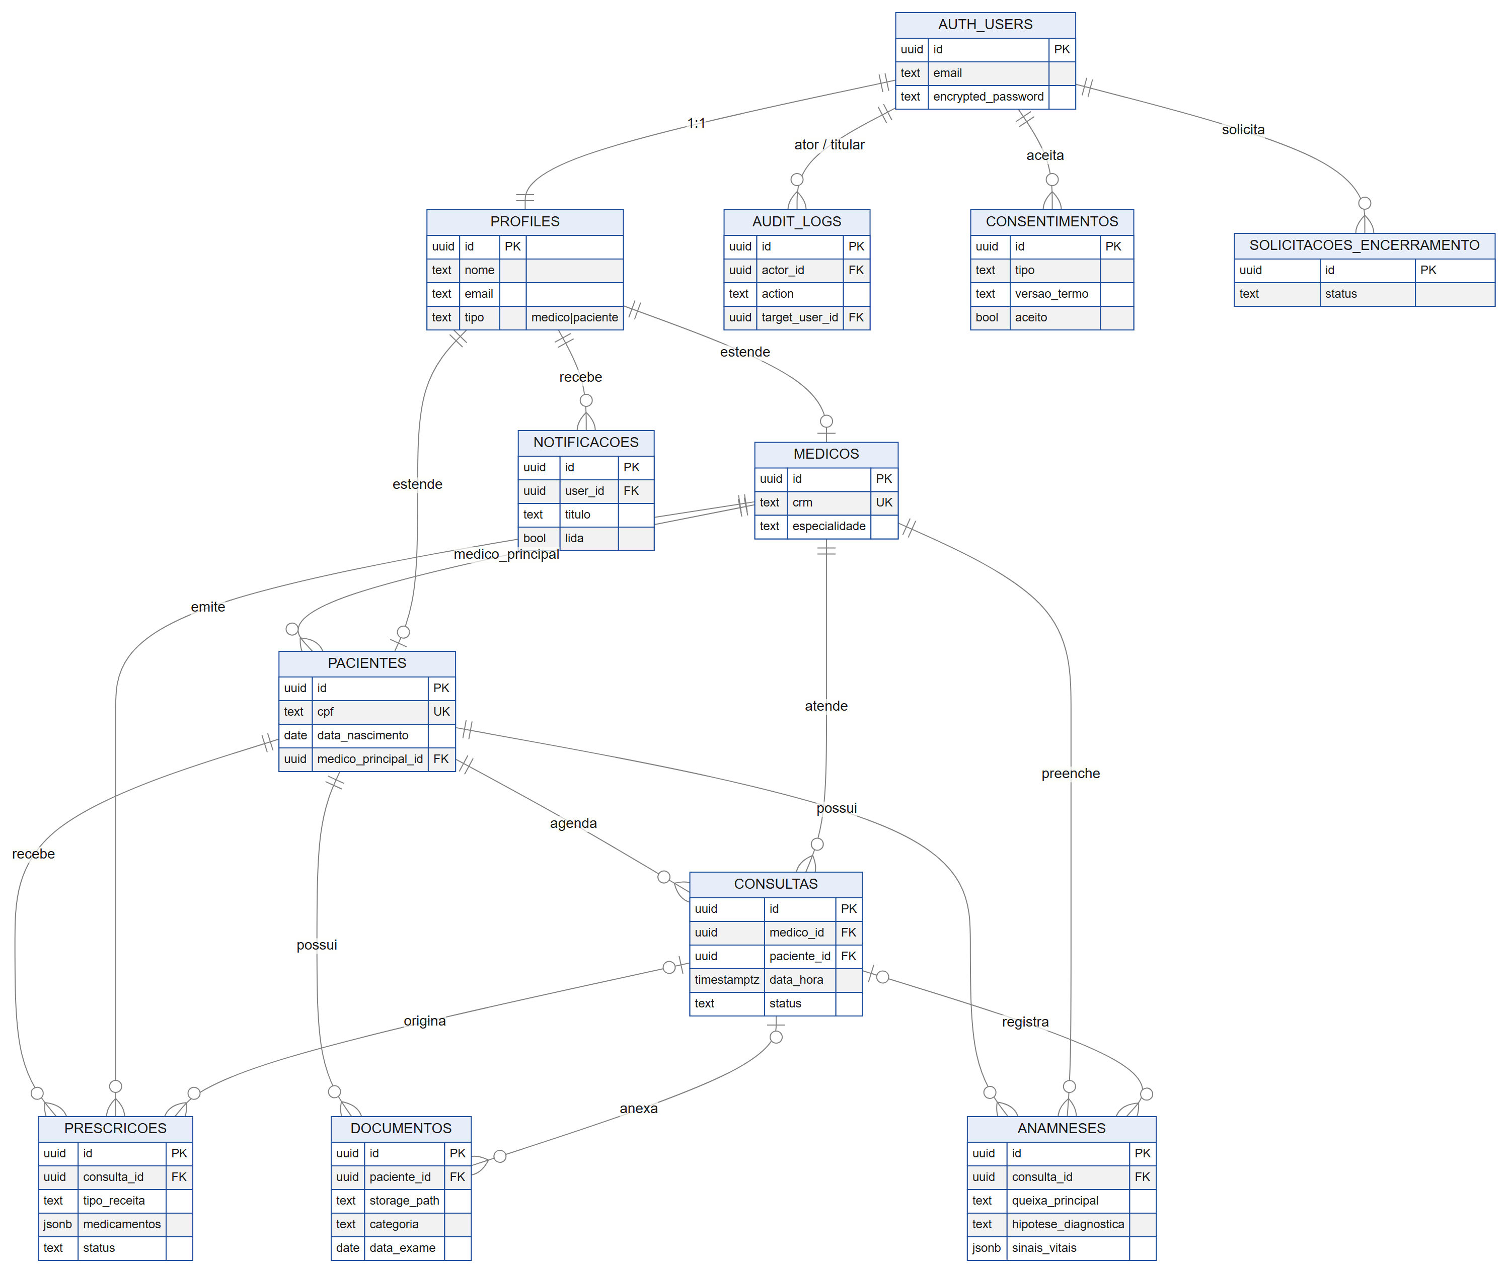
Figura 2 – Modelo Entidade-Relacionamento do banco implementado
Diagrama de Sequência: detalha a comunicação real entre as camadas em duas operações críticas. No primeiro fluxo (Autenticação), o frontend chama a RPC login_lookup, que só devolve o e-mail quando a senha confere, e em seguida o Supabase Auth emite o JWT usado em todas as requisições seguintes. No segundo fluxo (Prescrição), o frontend envia a prescrição diretamente à API REST do PostgREST; a política de RLS confirma que o médico autenticado é o autor, o trigger notificar_prescricao gera a notificação e o Realtime a entrega ao paciente sem recarregar a página.
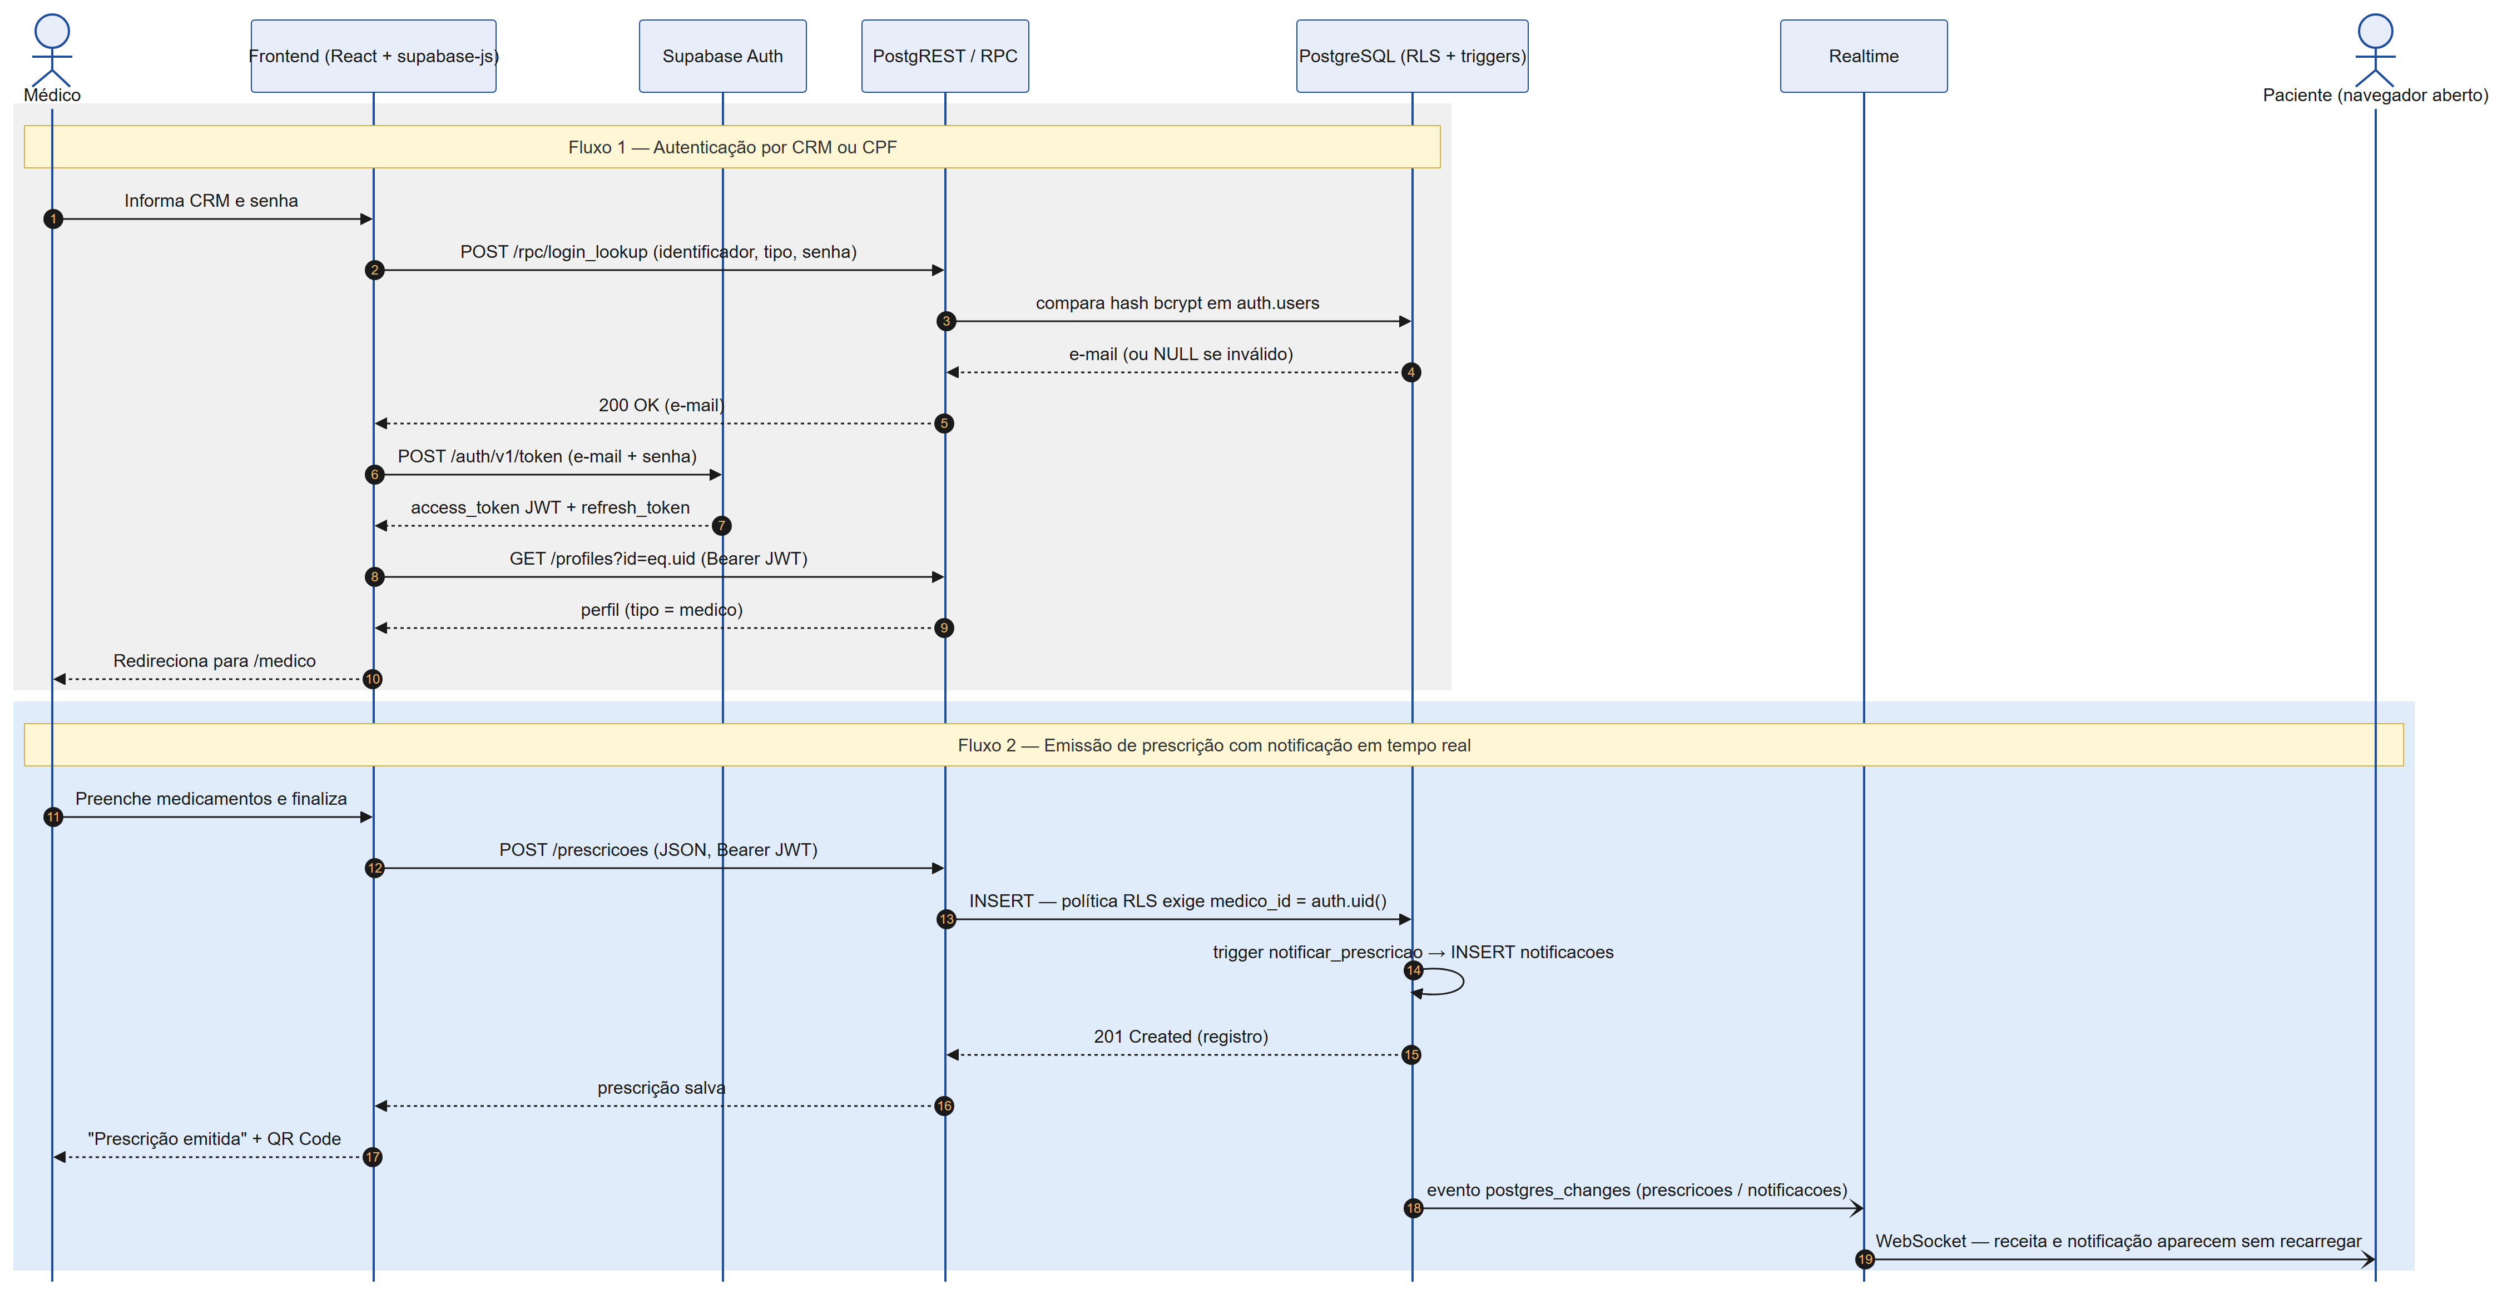
Figura 3 – Diagrama de Sequência — autenticação e emissão de prescrição
Visão de camadas e módulos: relaciona cada módulo funcional às páginas React que o implementam, ao recurso do Supabase que atende suas requisições e às tabelas do PostgreSQL envolvidas.
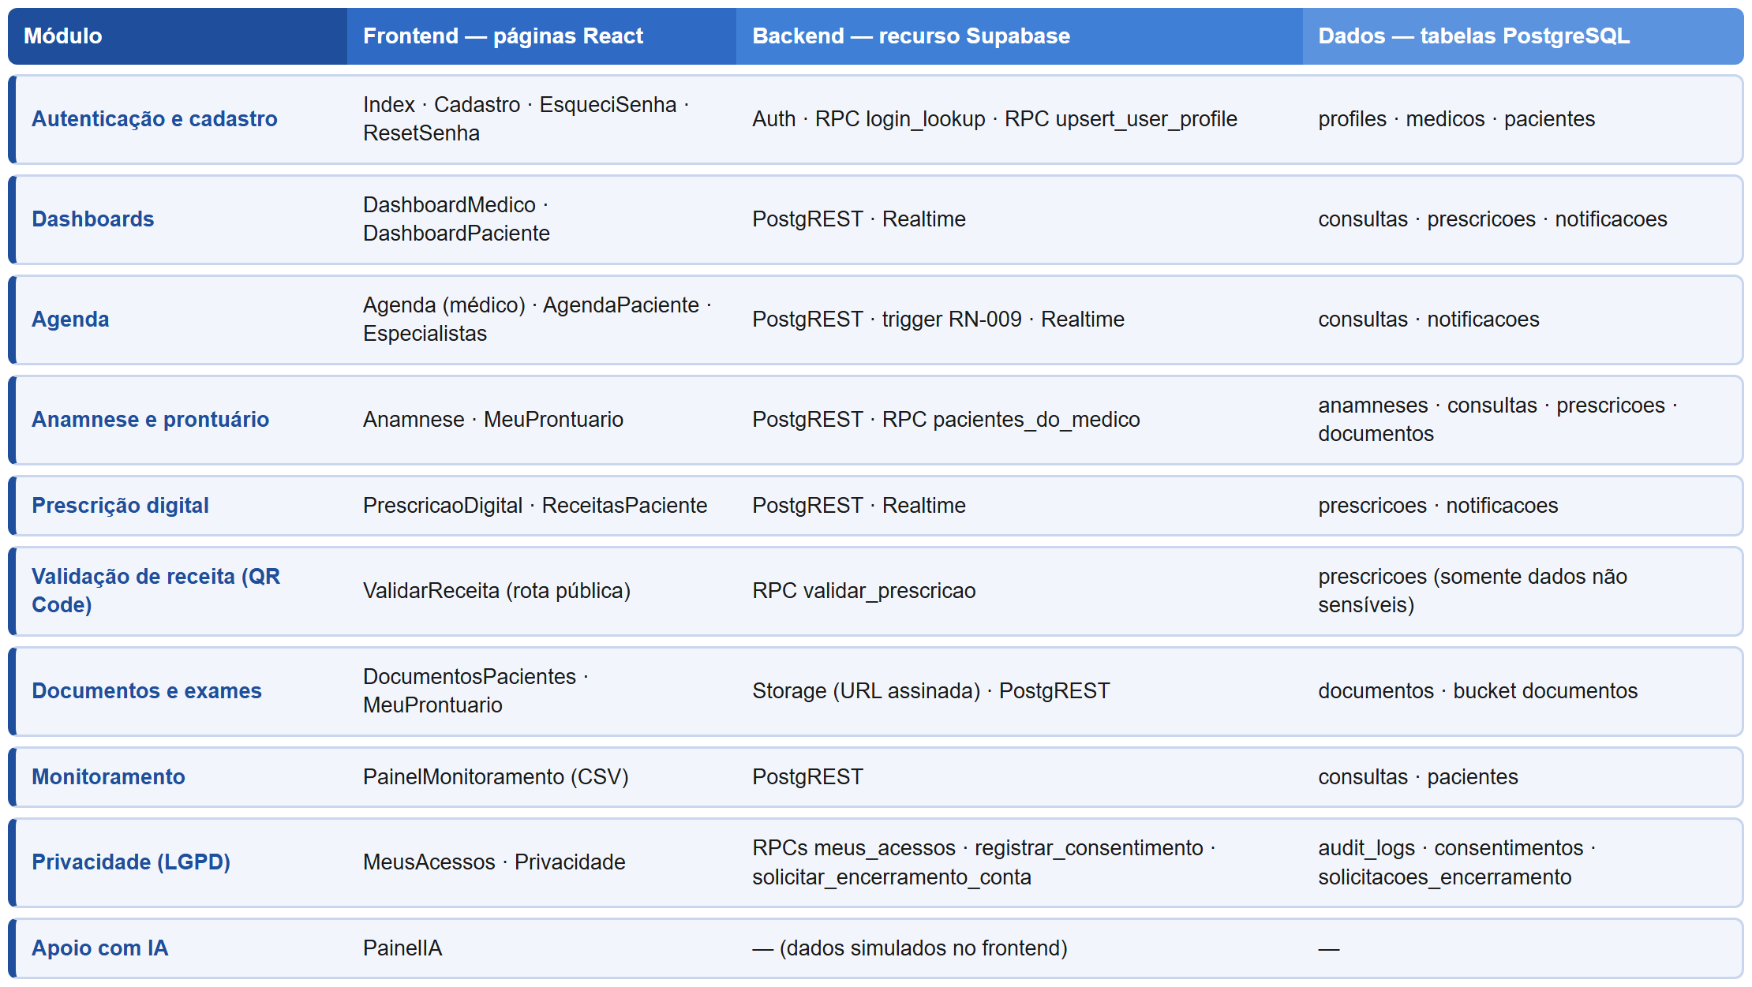
Figura 4 – Visão de camadas e módulos do sistema

18 DADOS E MODELAGEM DA INFORMAÇÃO
Criação obrigatória: 3º Período – Fase 01
Atualização: 4º Período
A estrutura de dados do Prontuário-Pro é organizada de forma relacional, buscando representar as principais informações envolvidas no fluxo de atendimento entre pacientes e profissionais de saúde.
O modelo contempla dados relacionados aos usuários do sistema, pacientes, profissionais de saúde, anamneses, consultas, prescrições, documentos, notificações e registros de privacidade. Os relacionamentos entre essas entidades permitem que as informações clínicas permaneçam associadas ao paciente correspondente e possam ser recuperadas de forma organizada durante os diferentes momentos do atendimento.
A modelagem é revisada de forma incremental conforme a evolução das funcionalidades do sistema, buscando manter coerência entre os requisitos funcionais, as regras de negócio e a implementação do back-end.

18.1 Modelo de Dados
O modelo de dados do Prontuário-Pro utiliza uma estrutura relacional, na qual as entidades são conectadas por identificadores UUID e chaves estrangeiras. As principais entidades do modelo atual são:
- Usuário (profiles): representa os usuários autenticados e armazena as informações necessárias à identificação do perfil (médico ou paciente).
- Paciente: representa as informações pessoais e cadastrais do paciente, incluindo o médico principal vinculado.
- Médico / Profissional de Saúde: armazena registro profissional (CRM), especialidade e dados da clínica.
- Anamnese: registro clínico do atendimento, vinculado ao paciente e, quando houver, à consulta.
- Consulta: atendimento agendado entre paciente e profissional, com data, horário, tipo e situação.
- Prescrição: receita emitida pelo profissional, com tipo de receita, medicamentos e status (rascunho ou finalizada). O QR Code é gerado a partir do identificador da própria prescrição, sem tabela adicional.
- Documento: exames e anexos do paciente, com metadados no banco e arquivo no Storage.
- Notificação: alertas gerados automaticamente para médico e paciente.
- Registros LGPD: trilha de auditoria (audit_logs), consentimentos e solicitações de encerramento de conta.
O prontuário é uma visão composta: reúne as anamneses, consultas, prescrições e documentos de um mesmo paciente, recuperados de forma conjunta pela aplicação.

18.2 Estrutura e Manipulação de Dados
Os dados manipulados pelo Prontuário-Pro são armazenados em estrutura relacional e acessados pelo back-end de acordo com as funcionalidades e regras de negócio do sistema. Cada operação preserva os relacionamentos existentes entre as entidades. Entre as principais operações realizadas estão:
- criação e consulta de usuários e perfis;
- cadastro, atualização e vínculo de pacientes ao médico (por escolha no cadastro ou por CPF);
- registro e recuperação de anamneses;
- criação, consulta e mudança de status de consultas, com verificação de conflito de horário;
- criação, finalização e validação pública de prescrições;
- upload, listagem e download de documentos;
- registro de auditoria, consentimentos e solicitações de encerramento.
O uso de chaves primárias e estrangeiras, restrições CHECK e UNIQUE e triggers permite preservar a integridade dos relacionamentos e reduzir inconsistências. Dados sensíveis são acessados somente após autenticação e autorização, respeitando as políticas de RLS de cada perfil, e os acessos relevantes ficam registrados na trilha de auditoria.

18.3 Estrutura das Tabelas
A estrutura abaixo corresponde às tabelas efetivamente criadas no banco PostgreSQL gerenciado pelo Supabase, conforme as migrations versionadas no repositório do projeto.
Tabela | Campos Principais (Atributos) | Relações (FKs)
profiles | id (PK), nome, email, tipo (medico | paciente), avatar_url, created_at, updated_at | id referencia auth.users
medicos | id (PK), crm (único), especialidade, clinica_nome, clinica_endereco, clinica_cnpj, bio | id vincula a profiles
pacientes | id (PK), cpf (único), data_nascimento, peso, altura, tipo_sanguineo, alergias, medico_principal_id | id vincula a profiles; medico_principal_id vincula a medicos
consultas | id (PK), medico_id, paciente_id, data_hora, status, tipo, observacoes, created_at | vincula medicos e pacientes
prescricoes | id (PK), medico_id, paciente_id, consulta_id, tipo_receita, medicamentos (JSONB), status, data_emissao | vincula medicos, pacientes e consultas
anamneses | id (PK), medico_id, paciente_id, consulta_id, queixa_principal, historia_doenca, antecedentes, medicamentos_uso, alergias, exame_fisico, hipotese_diagnostica, conduta, sinais_vitais (JSONB), patologias | vincula medicos, pacientes e consultas
documentos | id (PK), paciente_id, uploaded_by, consulta_id, nome, storage_path, tipo_arquivo, tamanho_bytes, categoria, data_exame, created_at | vincula pacientes, consultas e auth.users
notificacoes | id (PK), user_id, titulo, mensagem, lida, tipo, created_at | user_id vincula a profiles
audit_logs | id (PK), actor_id, actor_tipo, action, resource_type, resource_id, target_user_id, metadata (JSONB), created_at | actor_id e target_user_id vinculam a auth.users
consentimentos | id (PK), user_id, tipo, versao_termo, aceito, ip_address, user_agent, criado_em, revogado_em | user_id vincula a auth.users
solicitacoes_encerramento | id (PK), user_id, motivo, status, criado_em, processado_em | user_id vincula a auth.users

As credenciais de acesso não são armazenadas nessas tabelas: a autenticação é gerenciada pelo Supabase Auth, e a tabela profiles referencia o registro correspondente em auth.users.
Representação do fluxo
USUÁRIO (auth.users → profiles)
│
├── PACIENTE
│ ├── CONSULTAS
│ ├── PRONTUÁRIO (visão composta)
│ │ ├── ANAMNESES
│ │ ├── PRESCRIÇÕES ── QR Code de validação
│ │ └── DOCUMENTOS (Storage)
│ └── PRIVACIDADE (auditoria, consentimentos, encerramento)
│
└── MÉDICO
├── CONSULTAS
├── ANAMNESES
└── PRESCRIÇÕES

19 SOLUÇÃO TECNOLÓGICA E EXPERIMENTAÇÃO TÉCNICA INICIAL
Criação obrigatória: 4º Período – Fase 02
Atualização: contínua

19.1 Escolhas Tecnológicas
As tecnologias utilizadas no Prontuário-Pro foram selecionadas priorizando um modelo de Backend-as-a-Service (BaaS), reduzindo a necessidade de manter um servidor de aplicação próprio e acelerando a evolução incremental do sistema ao longo do Projeto Integrador.
- React: utilizado no desenvolvimento da interface web, com TypeScript, Vite, TailwindCSS e shadcn/ui, permitindo a criação de uma aplicação dinâmica, componentizada e responsiva.
- Supabase (Backend-as-a-Service): camada de backend e dados, reunindo autenticação (Auth com JWT), API REST autogerada (PostgREST), funções RPC, políticas de Row Level Security, triggers em PL/pgSQL, Storage e Realtime.
- PostgreSQL: banco de dados relacional gerenciado pelo Supabase.
- JWT (JSON Web Token): emitido pelo Supabase Auth e enviado em cada requisição para identificar o usuário autenticado.
- Git e GitHub: versionamento do código-fonte e das migrations do banco.
- Figma: prototipação e definição da experiência do usuário.
As escolhas tecnológicas são revisadas conforme a evolução da implementação; a lista completa das tecnologias efetivamente utilizadas na integração está na seção 21.

19.2 Experimentação Técnica e Primeiros Testes
Durante as etapas iniciais de desenvolvimento, a equipe realizou provas de conceito para validar a viabilidade das tecnologias selecionadas:
- Teste de conexão com o banco de dados: comunicação inicial entre a aplicação e o PostgreSQL do Supabase, validando operações básicas de persistência e recuperação.
- Autenticação de usuários: protótipo funcional via Supabase Auth com token JWT.
- Prova de conceito de QR Code: testes exploratórios de geração de QR Codes vinculados a prescrições — recurso que evoluiu para a validação pública implementada (RF-005).
- Integração entre frontend e backend: testes iniciais de comunicação entre a interface React e os recursos do Supabase.
- Persistência de informações clínicas: gravação e recuperação dos principais fluxos do sistema.
Essas experimentações serviram de base para a evolução do Prontuário-Pro: o projeto avançou das provas de conceito para a implementação progressiva das funcionalidades e, na Fase 02 do 6º período, para a integração completa entre as camadas descrita na Parte 05.

PARTE 05 · ARQUITETURA, TECNOLOGIA E IMPLEMENTAÇÃO EVOLUTIVA DO SISTEMA

20 ARQUITETURA GERAL DO SISTEMA
Criação obrigatória: 5º Período – Fase 01
Atualização: 6º e 7º Período (atualizada na Fase 02 do 6º período)
O Prontuário-Pro adota uma arquitetura em três camadas apoiada em um provedor de Backend-as-a-Service (BaaS), o Supabase. Não existe um servidor de aplicação próprio (como Node/Express): o frontend React se comunica diretamente com os serviços do Supabase por HTTPS e WebSocket, e as regras de autorização e parte das regras de negócio ficam junto aos dados, no PostgreSQL, por meio de políticas de Row Level Security (RLS), funções e triggers em PL/pgSQL. A Figura 5 representa a arquitetura efetivamente implementada e integrada na Fase 02.
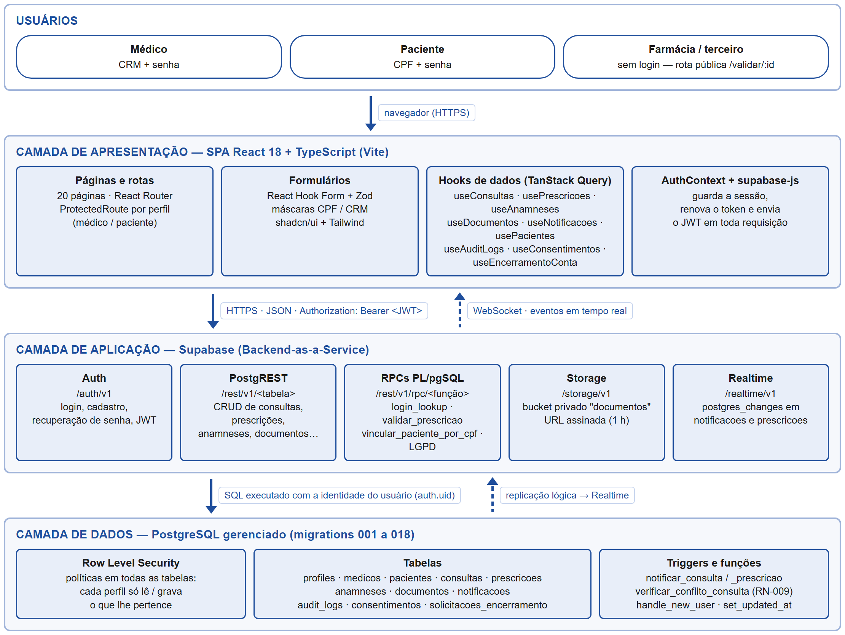
Figura 5 – Arquitetura geral integrada do Prontuário-Pro
- Camada de Apresentação (Frontend): SPA em React 18 + TypeScript, servida como arquivos estáticos pela Vercel (https://prontuario-pro-pi.vercel.app). Contém as telas, a navegação com rotas protegidas por perfil, os formulários validados com Zod e os hooks de dados (TanStack Query), que concentram todas as chamadas ao backend.
- Camada de Aplicação (Backend — Supabase): expõe cinco serviços consumidos pelo frontend: Auth (login, cadastro, recuperação de senha e emissão do JWT), PostgREST (API REST autogerada sobre as tabelas), RPC (funções PL/pgSQL chamadas como endpoints), Storage (arquivos de exames em bucket privado) e Realtime (eventos do banco enviados por WebSocket).
- Camada de Dados (PostgreSQL): 11 tabelas, 43 políticas de RLS, 19 funções e triggers que aplicam regras de negócio (notificações automáticas, conflito de agenda, auditoria, criação de perfil). Toda a estrutura é versionada em 18 migrations SQL no repositório.
Fluxos principais do sistema integrado
- Autenticação: o usuário informa CRM ou CPF e senha. O frontend chama a RPC login_lookup, que só devolve o e-mail se a senha conferir com o hash bcrypt (sem revelar se o CRM/CPF existe). Em seguida o Supabase Auth valida as credenciais e emite o JWT, armazenado pelo cliente e enviado em todas as requisições. O perfil (médico ou paciente) é aplicado nas rotas do frontend e nas políticas de RLS.
- Gerenciamento de Agenda: médico agenda ou paciente solicita consulta por POST /rest/v1/consultas. O trigger verificar_conflito_consulta recusa horários ocupados (RN-009) e o trigger notificar_consulta cria a notificação para a outra parte, entregue em tempo real pelo Realtime.
- Prontuário e Anamnese: o médico seleciona um paciente vinculado (RPC pacientes_do_medico), registra a anamnese e o paciente consulta o histórico completo em “Meu Prontuário”; cada visualização é registrada na trilha de auditoria.
- Prescrição Digital: a prescrição é gravada via PostgREST com o vínculo ao paciente e à consulta; ao ser finalizada, o paciente é notificado em tempo real e a receita passa a exibir um QR Code. Terceiros validam a receita na rota pública /validar/:id, que chama a RPC validar_prescricao e mostra apenas dados não sensíveis.
- Documentos e Exames: o arquivo é enviado ao Storage (bucket privado), os metadados são gravados na tabela documentos e o download usa URL assinada válida por 1 hora. Quando o paciente envia um exame, o médico responsável é notificado.
- Privacidade (LGPD): o paciente consulta quem acessou seus dados (RPC meus_acessos), registra ou revoga consentimentos e solicita o encerramento da conta.
Evolução em relação à Fase 01
Aspecto | Fase 01 (versão 1.6) | Fase 02 (versão 1.7)
Diagramas de arquitetura | Figuras ainda representavam um servidor Node/Express e uma tabela de prontuário inexistente. | Diagramas refeitos a partir do código: arquitetura BaaS (Figura 5), ER real (Figura 2), sequência real (Figura 3) e integração (Figura 6).
Login | Descrito como e-mail e senha. | Login por CRM/CPF com RPC login_lookup antienumeração + JWT.
Agenda | Conflito de horário (RN-009) “em implementação”. | RN-009 aplicada por trigger no banco; médico notificado nas solicitações do paciente.
QR Code | Em desenvolvimento. | Concluído, com validação pública sem login.
LGPD | Prevista como evolução. | Auditoria de acessos, consentimentos e encerramento de conta integrados ao frontend.
Qualidade técnica | — | Checagem de tipos sem erros, lint sem erros, build de produção e 40 testes automatizados aprovados.

21 TECNOLOGIAS E FERRAMENTAS DO PROJETO
Criação obrigatória: 5º Período – Fase 01
Atualização: contínua (confirmada na Fase 02)
A tabela abaixo lista as tecnologias efetivamente utilizadas na integração, conforme o package.json e as migrations do repositório.
Camada | Tecnologia / Ferramenta | Uso na integração
Frontend | React 18 + TypeScript 5 + Vite | SPA com carregamento sob demanda das páginas (code splitting) e tipagem dos dados trafegados.
Interface | TailwindCSS + shadcn/ui (Radix UI) + Lucide | Componentes acessíveis e responsivos; padrão visual (RNF-003).
Roteamento | React Router DOM 6 | Rotas por perfil com ProtectedRoute; rota pública /validar/:id.
Estado do servidor | TanStack React Query 5 | Hooks que encapsulam as chamadas ao Supabase, com cache, invalidação após gravações e estados de carregamento/erro.
Formulários | React Hook Form + Zod | Validação de CPF, CRM, e-mail e senha antes do envio ao backend.
Cliente de API | @supabase/supabase-js 2 | Única porta de comunicação com o backend: REST, RPC, Auth, Storage e Realtime, com envio automático do JWT.
Backend (BaaS) | Supabase: Auth, PostgREST, Storage, Realtime | Autenticação, API REST autogerada, arquivos e eventos em tempo real.
Banco de Dados | PostgreSQL + PL/pgSQL | 11 tabelas, 43 políticas RLS, 19 funções/triggers, versionados em 18 migrations.
Autenticação | Supabase Auth (JWT) + RLS + pgcrypto | Sessão por token; autorização por linha; comparação de senha com bcrypt no login_lookup.
QR Code e gráficos | qrcode.react + Recharts | QR Code de validação da receita; gráficos do painel de monitoramento.
Testes e qualidade | Vitest + Testing Library + ESLint | 40 testes automatizados (autenticação, máscaras, erros e validações) e análise estática.
IA | Em avaliação: Edge Functions do Supabase com API de IA externa | Ainda não integrada — o Painel de IA usa dados simulados (RF-009).
Controle de Versão | Git + GitHub | Código, migrations e histórico de mudanças.
Hospedagem | Vercel | Publica o frontend a cada push na branch main; variáveis VITE_SUPABASE_* configuradas no projeto e rewrite de SPA (vercel.json).
Protótipo | Figma | Design de interface e fluxos de usuário.
Backup | Backups automatizados do Supabase | Segurança e integridade de dados (RNF-001).

22 IMPLEMENTAÇÃO POR CAMADAS DO SISTEMA
Criação obrigatória: 5º Período – Fase 02
Atualização: 6º e 7º Período
O desenvolvimento do Prontuário-Pro é realizado com base em uma arquitetura web apoiada em um provedor de Backend-as-a-Service, separando responsabilidades entre frontend, regras de acesso/negócio e persistência de dados. O sistema é estruturado em três camadas:
- Frontend (Camada de Apresentação): interface com o usuário, navegação e interação com o sistema.
- Backend (Camada de Aplicação e Acesso): implementado como Backend-as-a-Service (Supabase). Autenticação, autorização por perfil (RLS), funções RPC e triggers em PL/pgSQL substituem a lógica que, em uma arquitetura tradicional, ficaria em um servidor de aplicação próprio.
- Banco de Dados (Camada de Dados): armazenamento, integridade e recuperação das informações do sistema.

22.1 Frontend
O frontend traduz os protótipos do Figma em 20 páginas React. Na Fase 02, todas as telas abaixo passaram a operar com dados reais do backend; a única exceção é o Painel de IA, que mantém dados simulados até a integração do RF-009. A tabela indica, para cada tela, o que é lido e gravado no backend.
Tela (rota) | Perfil | Integração com o backend | Status
Login (/), Cadastro, Esqueci/Reset senha | Público | RPC login_lookup; Auth signInWithPassword, signUp, resetPasswordForEmail, updateUser; RPC upsert_user_profile | Integrada
Dashboard do médico (/medico) | Médico | Consultas do dia, estatísticas e pacientes via PostgREST; notificações via Realtime | Integrada
Agenda (/medico/agenda) | Médico | Lista, cria e altera status de consultas; conflito de horário retornado pelo trigger RN-009 | Integrada
Anamnese (/medico/anamnese) | Médico | Pacientes vinculados (RPC pacientes_do_medico, vincular_paciente_por_cpf); grava em anamneses | Integrada
Prescrição digital (/medico/prescricao) | Médico | Grava e finaliza em prescricoes; histórico de receitas emitidas | Integrada
Documentos dos pacientes (/medico/documentos) | Médico | Lista documentos por paciente e categoria; download por URL assinada; auditoria | Integrada
Monitoramento (/medico/monitoramento) | Médico | Indicadores e gráficos a partir das consultas reais; exportação CSV | Integrada
Painel de IA (/medico/painel-ia) | Médico | Interface pronta; dados simulados no frontend | Pendente (RF-009)
Dashboard do paciente (/paciente) | Paciente | Próxima consulta, receitas recentes e notificações | Integrada
Meu prontuário (/paciente/prontuario) | Paciente | Anamneses, consultas, receitas e documentos; upload de exames ao Storage; edição do perfil; auditoria | Integrada
Agendamento e Especialistas (/paciente/agendamento, /especialistas) | Paciente | Lista médicos e solicita consulta (POST consultas), sujeita à RN-009 | Integrada
Receitas (/paciente/receitas) | Paciente | Receitas finalizadas com QR Code; atualização em tempo real (Realtime) | Integrada
Meus acessos e Privacidade (/paciente/acessos, /privacidade) | Paciente | RPCs meus_acessos, meus_consentimentos, registrar_consentimento, solicitar_encerramento_conta | Integrada
Validar receita (/validar/:id) | Público | RPC validar_prescricao (sem login, sem dados sensíveis) | Integrada

A interface prioriza navegação simples, poucas interações por tarefa (RNF-002) e layout responsivo. Erros devolvidos pelo backend (por exemplo, horário indisponível ou credenciais inválidas) são traduzidos em mensagens ao usuário; o carregamento das páginas é feito sob demanda e protegido por um ErrorBoundary global.
▸ https://github.com/GabrielBotelhoeng/Prontuario_Pro/tree/main/src

22.2 Backend
O backend é provido pelo Supabase e implementado no repositório como migrations SQL (supabase/migrations/001 a 018). Como não há servidor próprio, os “endpoints” do sistema são os recursos REST gerados pelo PostgREST para cada tabela e as funções RPC; todos exigem o JWT do usuário (exceto as RPCs públicas indicadas) e passam pelas políticas de RLS.
Endpoints REST (PostgREST) — /rest/v1/<tabela>
Recurso | Operações utilizadas | Regra de acesso (RLS) | Consumido por
profiles | GET, PATCH | Usuário lê e edita o próprio perfil; médico lê perfis dos seus pacientes | AuthContext, MeuProntuario
medicos / pacientes | GET, PATCH | Leitura de médicos para busca; paciente edita os próprios dados | useTodosMedicos, usePacientes
consultas | GET, POST, PATCH | Médico gerencia as suas; paciente lê e cria apenas as próprias | useConsultas
prescricoes | GET, POST, PATCH | Médico gerencia as que emitiu; paciente lê apenas as próprias | usePrescricoes
anamneses | GET, POST | Médico gerencia as que registrou; paciente lê as próprias | useAnamneses
documentos | GET, POST, DELETE | Paciente e médico vinculado; arquivo no bucket privado | useDocumentos
notificacoes | GET, PATCH | Cada usuário acessa apenas as suas | useNotificacoes

Funções RPC — /rest/v1/rpc/<função>
Função | Responsabilidade (regra de negócio) | Acesso
login_lookup | Resolve CRM/CPF em e-mail somente se a senha conferir (RF-001, RNF-001) | Público
upsert_user_profile | Garante a criação do perfil no cadastro, caso o trigger não execute (RN-001) | Autenticado
pacientes_do_medico / vincular_paciente_por_cpf | Lista e vincula pacientes ao médico responsável (RN-003) | Médico
validar_prescricao | Confirma a autenticidade da receita exibindo só dados não sensíveis (RF-005, RN-013) | Público
marcar_todas_notificacoes_lidas | Atualiza em lote as notificações do usuário (RF-013) | Autenticado
log_audit_event / meus_acessos | Registra e consulta a trilha de auditoria (RN-012, RF-015) | Autenticado
registrar_consentimento / meus_consentimentos | Registra, revoga e lista consentimentos versionados (RN-015) | Autenticado
solicitar_encerramento_conta / minha_solicitacao_encerramento | Abre e acompanha a solicitação de encerramento (RN-015) | Autenticado

Triggers — regras aplicadas automaticamente no banco
Trigger / função | Evento | Regra implementada
handle_new_user | INSERT em auth.users | Cria profiles + medicos/pacientes a partir dos dados do cadastro (RN-001)
verificar_conflito_consulta | INSERT/UPDATE em consultas | Recusa consulta a menos de 30 min de outra do mesmo médico (RN-009) — Fase 02
notificar_consulta | INSERT/UPDATE em consultas | Notifica o médico quando o paciente solicita e o paciente quando o médico agenda ou muda o status (RF-013) — revisado na Fase 02
notificar_prescricao | INSERT/UPDATE em prescricoes | Notifica o paciente somente quando a receita é finalizada (RN-007)
notificar_documento_paciente | INSERT em documentos | Notifica o médico responsável quando o paciente envia exame (RF-012)
set_updated_at | UPDATE em profiles e anamneses | Mantém o campo de auditoria updated_at

Rastreabilidade requisito → implementação
Serviço / Módulo | Onde está implementado | Requisitos | Regras de negócio
Autenticação e perfis | Supabase Auth; trigger handle_new_user; RPC login_lookup (migrations 001, 012, 017); AuthContext e ProtectedRoute | RF-001, RF-008, RF-014 | RN-001, RN-002
Cadastro e vínculo de pacientes | Tabela pacientes; RPCs pacientes_do_medico e vincular_paciente_por_cpf (009); hook usePacientes | RF-002 | RN-003, RN-011
Anamnese | Tabela anamneses; hook useAnamneses; telas Anamnese e MeuProntuario | RF-010 | RN-004, RN-005, RN-006
Prescrição digital e QR Code | Tabela prescricoes; RPC validar_prescricao (011); hook usePrescricoes; telas PrescricaoDigital, ReceitasPaciente e ValidarReceita | RF-004, RF-005 | RN-007, RN-008, RN-013
Agenda e consultas | Tabela consultas; políticas da 010; triggers da 018; hook useConsultas; telas Agenda e AgendaPaciente | RF-006, RF-011 | RN-009, RN-010
Documentos e exames | Tabela documentos e bucket privado (008, 016); hook useDocumentos; telas DocumentosPacientes e MeuProntuario | RF-012 | RN-011
Notificações | Tabela notificacoes e publicação Realtime (009); triggers de notificação (009, 016, 018); hook useNotificacoes | RF-013 | —
Privacidade (LGPD) | Tabelas audit_logs, consentimentos, solicitacoes_encerramento (013–015); hooks useAuditLogs, useConsentimentos, useEncerramentoConta | RF-015 | RN-012, RN-015
Autorização por perfil | 43 políticas de Row Level Security nas 11 tabelas | RF-001, RF-008 | RN-002, RN-006, RN-011

As regras de negócio são aplicadas em duas camadas complementares: no banco (RLS, triggers e RPCs), que é a fonte de verdade e não pode ser contornada pelo cliente, e no frontend (validações Zod e hooks), que antecipa erros e melhora a experiência do usuário.
▸ https://github.com/GabrielBotelhoeng/Prontuario_Pro/tree/main/supabase/migrations

22.3 Integração
A comunicação entre frontend e backend ocorre exclusivamente pelo SDK supabase-js, instanciado uma única vez (src/lib/supabase.ts) com a URL do projeto e a chave pública (anon key), lidas de variáveis de ambiente. Os componentes nunca chamam o backend diretamente: cada funcionalidade usa um hook do TanStack Query que monta a requisição, trata o erro e invalida o cache após gravações, fazendo a tela refletir o novo estado sem recarregar.
Mecanismos de comunicação
Mecanismo | Protocolo / formato | Como é usado
Autenticação | HTTPS · JSON · /auth/v1 | Login, cadastro e recuperação de senha. O Auth devolve access_token (JWT) e refresh_token; o SDK guarda a sessão, renova o token e o AuthContext reage a onAuthStateChange.
Autorização | Cabeçalho Authorization: Bearer <JWT> | Enviado automaticamente em toda requisição. O PostgreSQL lê o usuário em auth.uid() e aplica as políticas de RLS — o frontend não consegue acessar dados de outro usuário.
CRUD de dados | HTTPS · JSON · /rest/v1/<tabela> | GET com filtros e embeds (ex.: consulta com dados do paciente), POST, PATCH e DELETE gerados pelo PostgREST.
Regras no servidor | HTTPS · JSON · /rest/v1/rpc/<função> | Operações que exigem lógica protegida: login sem enumeração, validação pública de receita, vínculo de paciente, auditoria e LGPD.
Arquivos | HTTPS · multipart · /storage/v1 | Upload de exames ao bucket privado e download por URL assinada com validade de 1 hora.
Tempo real | WebSocket · /realtime/v1 | Assinatura de postgres_changes em notificacoes e prescricoes, filtrada pelo usuário; o sino de notificações e a lista de receitas se atualizam sozinhos.
Erros | HTTP 4xx + JSON (code, message) | Violação de RLS, de restrição ou de regra (ex.: RN-009) é devolvida ao hook, que exibe a mensagem ao usuário.

Exemplo real de integração — paciente solicita consulta
O trecho abaixo resume o hook useSolicitarConsulta (src/hooks/useConsultas.ts) e a requisição HTTP que o SDK gera. A Figura 6 mostra o caminho completo, incluindo a regra RN-009 e a notificação ao médico.
// Frontend — hook useSolicitarConsulta
const { data, error } = await supabase.from("consultas").insert({
medico_id, paciente_id: user.id, data_hora, tipo, status: "Aguardando",
}).select().single();
if (error) throw error; // ex.: "Horário indisponível..." (RN-009)

// Requisição gerada pelo supabase-js
POST https://<projeto>.supabase.co/rest/v1/consultas
Authorization: Bearer <JWT do paciente>
apikey: <anon key> Prefer: return=representation
{"medico_id":"…","paciente_id":"…","data_hora":"2026-10-20T14:00:00Z",…}

// Resposta: 201 Created + JSON da consulta | 400 + {"code":"P0001","message":"Horário indisponível…"}

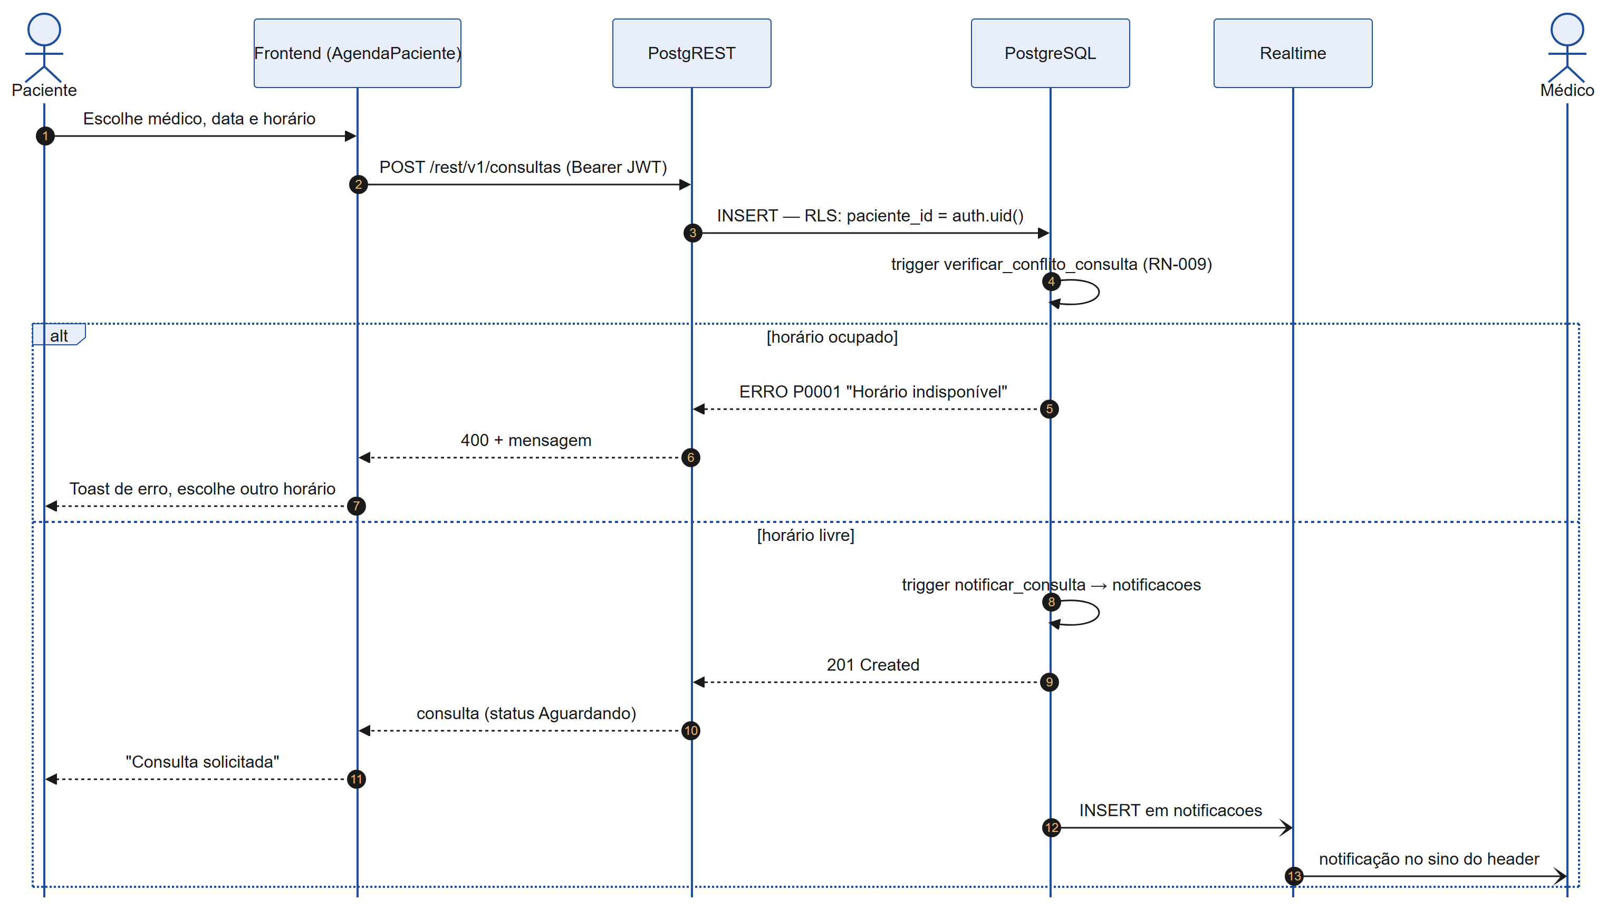
Figura 6 – Integração frontend ↔ backend na solicitação de consulta
Segurança da integração
- A chave usada pelo frontend é pública (anon key) e não concede acesso por si só: sem um JWT válido, as políticas de RLS bloqueiam qualquer dado protegido.
- Funções que precisam enxergar além do usuário (verificação de conflito de agenda, validação pública de receita, login) rodam como SECURITY DEFINER e devolvem apenas o resultado necessário.
- Arquivos clínicos nunca ficam públicos: o bucket é privado e o acesso ocorre por URL assinada temporária.
- Acessos a prontuário e documentos são registrados em audit_logs e podem ser consultados pelo titular.
Como verificar a integração
A integração pode ser demonstrada no ambiente publicado (https://prontuario-pro-pi.vercel.app) com dois navegadores abertos — um logado como médico e outro como paciente: ao finalizar uma prescrição ou solicitar uma consulta em um deles, a notificação aparece no outro sem recarregar a página; ao tentar agendar dois atendimentos no mesmo horário, o segundo é recusado pelo backend. No repositório, npm run test, npm run lint e npm run build executam sem erros.
O banco de dados relacional (PostgreSQL) contém as tabelas profiles, medicos, pacientes, consultas, prescricoes, anamneses, documentos, notificacoes, audit_logs, consentimentos e solicitacoes_encerramento, modeladas conforme o Modelo Entidade-Relacionamento da Parte 04 (Figura 2).

23 ORGANIZAÇÃO DO CÓDIGO E REPOSITÓRIO
Criação obrigatória: 5º Período – Fase 02
Atualização: contínua
O código-fonte do sistema está versionado com Git, permitindo controle de versões e colaboração entre os integrantes da equipe.
▸ https://github.com/GabrielBotelhoeng/Prontuario_Pro
Prontuario_Pro/
├── src/
│ ├── pages/ 20 páginas (médico, paciente, autenticação, validação pública)
│ ├── components/ layouts, rotas protegidas e componentes shadcn/ui
│ ├── hooks/ hooks de dados (TanStack Query) — camada de acesso ao backend
│ ├── contexts/ AuthContext (sessão, perfil, login por CRM/CPF)
│ ├── lib/ cliente supabase, tipos do banco, máscaras, validações, CSV
│ └── test/ testes automatizados (Vitest)
├── supabase/
│ └── migrations/ 001 a 018 — tabelas, RLS, funções, triggers e Storage
└── vercel.json configuração do deploy (build Vite + rewrite de SPA)

Nesta etapa o foco foi a integração entre as camadas e a coerência entre código e documentação. Nas próximas fases, o sistema será evoluído com:
- integração do painel de IA com um serviço real (RF-009);
- envio eletrônico de prescrições (RF-007) e perfis de funcionários (RF-008);
- medição de desempenho (RNF-004) e ampliação da cobertura de testes.

PARTE 06 · QUALIDADE, SEGURANÇA, AVALIAÇÃO E EXTENSÕES DO PROJETO
Esta parte do documento representa a etapa final de amadurecimento do Projeto Integrador. Ela é dividida em dois momentos distintos: no 7º período, o foco está na qualidade técnica do sistema em funcionamento; no 8º período, o foco passa a ser a avaliação global do projeto e a apresentação de extensões ou complementos, quando existirem.

24 QUALIDADE DO SOFTWARE E TESTES
Criação obrigatória: 7º Período – Fase 02
Atualização: 8º Período
Seção prevista para desenvolvimento no 7º período – Fase 02. Não aplicável à entrega atual do 6º período – Fase 02.

25 SEGURANÇA DA INFORMAÇÃO
Criação obrigatória: 7º Período – Fase 02
Atualização: 8º Período
Seção prevista para desenvolvimento no 7º período – Fase 02. Não aplicável à entrega atual do 6º período – Fase 02.

26 EXTENSÕES E TECNOLOGIAS COMPLEMENTARES
Criação obrigatória: 8º Período – Fase 01
Seção prevista para desenvolvimento no 8º período – Fase 01. Não aplicável à entrega atual do 6º período – Fase 02.

27 AVALIAÇÃO GERAL DO PROJETO INTEGRADOR
Criação obrigatória: 8º Período – Fase 02
Seção prevista para desenvolvimento no 8º período – Fase 02. Não aplicável à entrega atual do 6º período – Fase 02.

